110年12月9日餐點照片
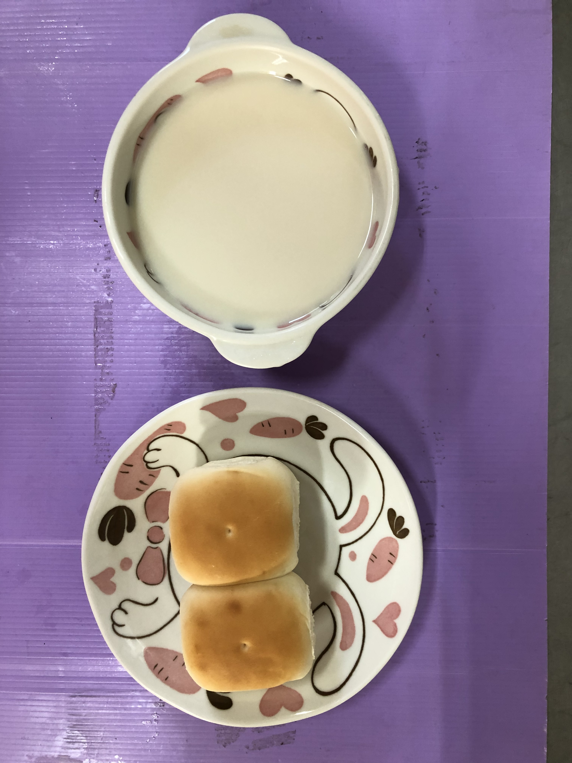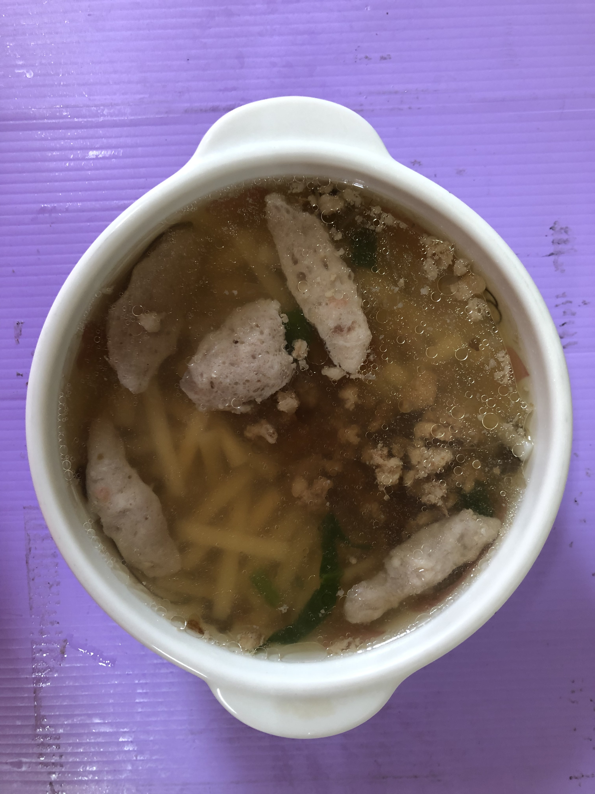
早餐(歐式麵包、豆漿) 下午點心(香菇肉羹湯麵)
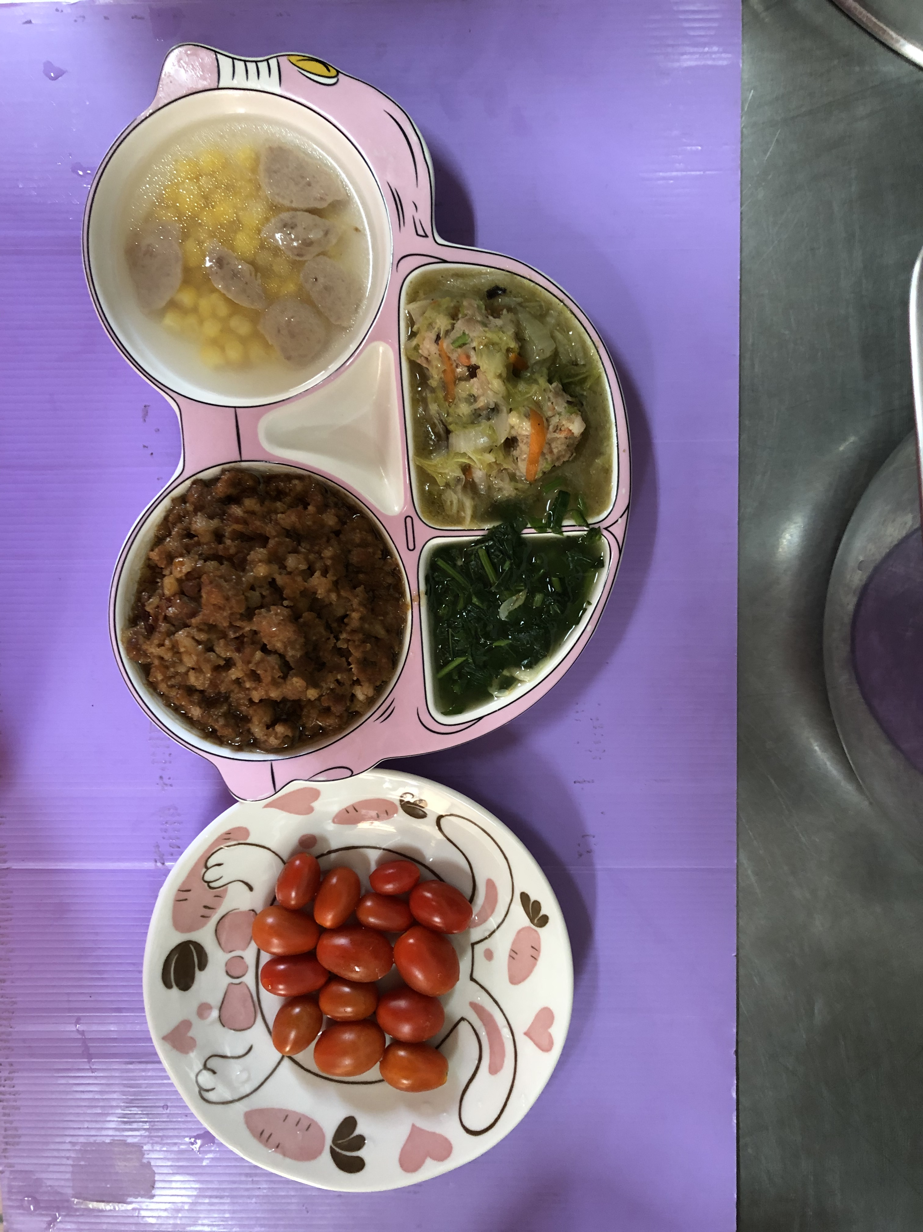
午餐(香菇肉燥、沙茶白菜滷、炒青菜、薑絲玉米湯、水果)

